TERAPIA
RELATÓRIO EXECUTIVO
Relatório Executivo de Resultados
Síntese para gestão, avaliação e divulgação institucional

Projeto | TerapIA: Plataforma Móvel para apoio mental com Inteligência Artificial
Coordenador | Carlos Gracioli Neto
Instituição | Instituto Federal de Educação, Ciência e Tecnologia de Mato Grosso - IFMT - Campus Várzea Grande
Período | 01/09/2025 a 31/08/2026
Referência | Projeto de Pesquisa 138/2025 - PROPES/IFMT
Repositório técnico e documentação: https://github.com/devfullstackNeto/terapia
Entrega final - 2026

1. Visão geral
O TerapIA consolidou uma plataforma de apoio emocional complementar com segurança, privacidade, rastreabilidade e integração humana incorporadas à arquitetura. O produto foi validado tecnicamente em ambiente controlado e acompanhado por documentação de engenharia, IA responsável e pesquisa.

2. Resultados
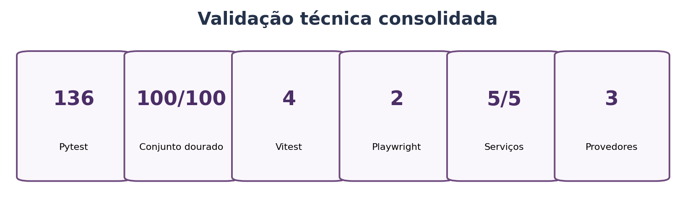
Resultados consolidados de QA
Eixo | Entrega
Produto | Check-in, diário, autocuidado, assistente, agenda, segurança, privacidade, administração e pesquisa
Arquitetura | React/TypeScript, FastAPI, PostgreSQL, Redis e Docker Compose
IA | Base aprovada, fontes, políticas, antidependência e múltiplos provedores
Pesquisa | Dados sintéticos, modelos experimentais e ficha do modelo
Governança | RIPD, LINDDUN, STRIDE, auditoria e gestão de mudanças
Ciência | MSL e dois manuscritos científicos

3. Diferenciais
- Separação entre apoio digital, cuidado profissional e pesquisa.
- Segurança crítica independente do modelo generativo.
- Diário isolado da IA e das análises por padrão.
- Controles de privacidade visíveis ao titular.
- Conjunto dourado de IA com 100/100 casos aprovados.
- GitHub como repositório de código e documentação: https://github.com/devfullstackNeto/terapia

4. Próximos passos institucionais
- Avaliação ética/jurídica antes de uso com participantes reais.
- Validação de usabilidade e segurança com desenho controlado.
- Validação de contatos regionais de ajuda.
- TLS, gerenciamento institucional de segredos e MFA administrativo em ambiente de produção.
- Avaliação de acessibilidade com participantes.

